2022年江苏省盐城市初中学业水平考试
一、选择题（本大题共有8小题，每小题3分，共24分．在每小题所给出的四个选项中，只有一项是符合题目要求的，请将正确选项的字母代号填涂在答题卡相应位置上）
1. 2022的倒数是（ ）
A 2022 B. C. D.
2. 下列计算正确的是（ ）
A. B. C. D.
3. 下列四幅照片中，主体建筑的构图不对称的是（ ）
A. 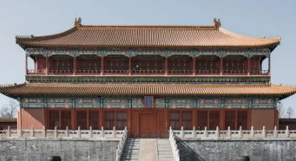 B. 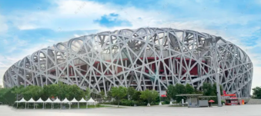 C. 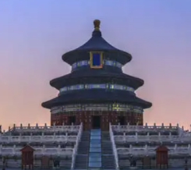 D. 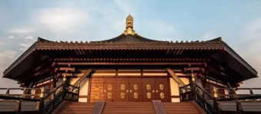
4. 盐城市图书馆现有馆藏纸质图书1600000余册．数据1600000用科学记数法表示为（ ）
A. B. C. D.
5. 一组数据，0，3，1，的极差是（ ）
A. 2 B. 3 C. 4 D. 5
6. 正方体的每个面上都有一个汉字，如图是它的一种平面展开图，那么在原正方体中，与“盐”字所在面相对的面上的汉字是（ ）
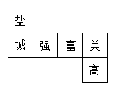
A. 强 B. 富 C. 美 D. 高
7. 小明将一块直角三角板摆放在直尺上，如图所示，则与的关系是（ ）
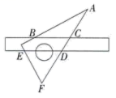
A. 互余 B. 互补 C. 同位角 D. 同旁内角
8. “跳眼法”是指用手指和眼睛估测距离的方法
步骤：
第一步：水平举起右臂，大拇指紧直向上，大臂与身体垂直；
第二步：闭上左眼，调整位置，使得右眼、大拇指、被测物体在一条直线上；
第三步：闭上右眼，睁开左眼，此时看到被测物体出现在大拇指左侧，与大拇指指向的位置有一段横向距离，参照被测物体的大小，估算横向距离的长度；
第四步：将横向距离乘以10（人的手臂长度与眼距的比值一般为10），得到的值约为被测物体离观测，点的距离值．
如图是用“跳眼法”估测前方一辆汽车到观测点距离的示意图，该汽车的长度大约为4米，则汽车到观测点的距离约为（ ）
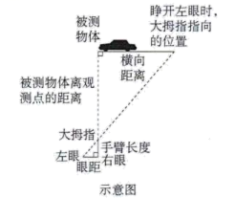
A. 40米 B. 60米 C. 80米 D. 100米
二、填空题（本大题共有8小题，每小题3分，共24分．不需写出解答过程，请将答案直接写在答题卡的相应位置上）
9. 使有意义的的取值范围是_______．
10. 已知反比例函数的图象过点（2，3），则该函数的解析式为_____．
11. 分式方程的解为__________．
12. 如图所示，电路图上有A，B，C三个开关和一个小灯泡，闭合开关C或者同时闭合开关A，B，都可使小灯泡发光．现任意闭合其中一个开关，则小灯泡发光的概率等于____________
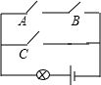
13. 如图，、是的弦，过点A的切线交的延长线于点，若，则___________°．
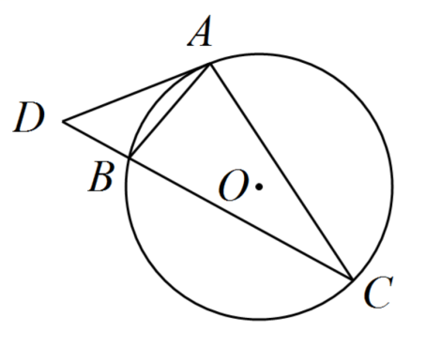
14. 如图，在矩形中，，将线段绕点按逆时针方向旋转，使得点落在边上的点处，线段扫过的面积为___________．
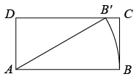
15. 若点在二次函数的图象上，且点到轴的距离小于2，则的取值范围是____________．
16. 《庄子▪天下篇》记载“一尺之锤，日取其半，万世不竭．”如图，直线与轴交于点，过点作轴的平行线交直线于点，过点作轴的平行线交直线于点，以此类推，令，，，，若对任意大于1的整数恒成立，则的最小值为___________．
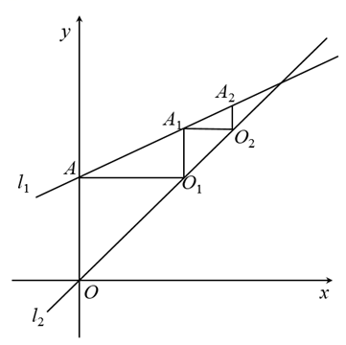
三、解答题（本大题共有11小题，共102分．请在答题卡指定区域内作答，解答时应写出文字说明、推理过程或演算步骤）
17 ．
18. 解不等式组：．
19. 先化简，再求值：，其中．
20. 某社区举行新冠疫情防控核酸检测大演练，卫生防疫部门在该社区设置了三个核酸检测点A、B、C，甲、乙两人任意选择一个检测点参加检测．求甲、乙两人不在同一检测点参加检测的概率．（用画树状图或列表的方法求解）
21. 小丽从甲地匀速步行去乙地，小华骑自行车从乙地匀速前往甲地，同时出发，两人离甲地的距离（m）与出发时间（min）之间的函数关系如图所示．
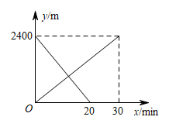
（1）小丽步行的速度为__________m/min；
（2）当两人相遇时，求他们到甲地距离．
22. 证明：垂直于弦的直径平分弦以及弦所对的两条弧．
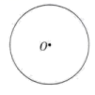
23. 如图，在与中，点、分别在边、上，且，若___________，则．请从①；②；③这三个选项中选择一个作为条件（写序号），并加以证明．
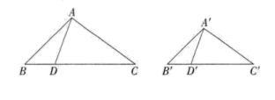
24. 合理膳食可以保证青少年体格和智力的正常发育．综合实践小组为了解某校学生膳食营养状况，从该校1380名学生中调查了100名学生的膳食情况，调查数据整理如下：
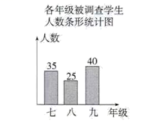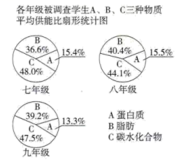
中国营养学会推荐的三大营养素供能比参考值
蛋白质 | 10%~15%
脂肪 | 20%~30%
碳水化合物 | 50%~65%
注：供能比为某物质提供的能量占人体所需总能量的百分比．
（1）本次调查采用___________的调查方法；（填“普查”或“抽样调查”）
（2）通过对调查数据的计算，样本中的蛋白质平均供能比约为14．6%，请计算样本中的脂肪平均供能比和碳水化合物平均供能比；
（3）结合以上的调查和计算，对照下表中的参考值，请你针对该校学生膳食状况存在的问题提一条建议．
25. 2022年6月5日，“神舟十四号”载人航天飞船搭载“明星”机械臂成功发射．如图是处于工作状态的某型号手臂机器人示意图，是垂直于工作台的移动基座，、为机械臂，m，m，m，．机械臂端点到工作台的距离m．
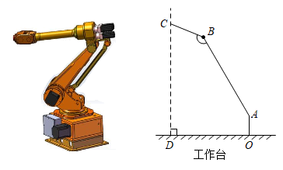
（1）求、两点之间的距离；
（2）求长．
（结果精确到0.1m，参考数据：，，，）
26. 【经典回顾】
梅文鼎是我国清初著名数学家，他在《勾股举隅》中给出多种证明勾股定理的方法图1是其中一种方法的示意图及部分辅助线．
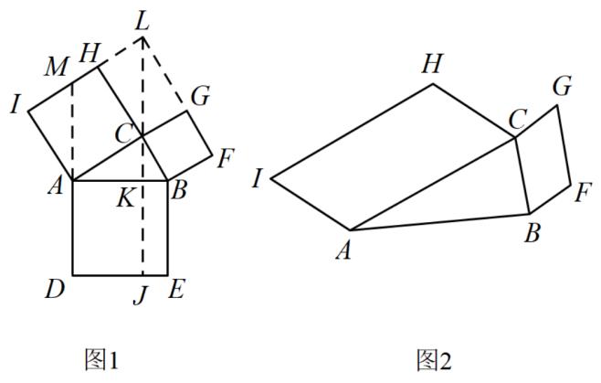
在中，，四边形、和分别是以的三边为一边的正方形．延长和，交于点，连接并延长交于点，交于点，延长交于点．
（1）证明：；
（2）证明：正方形的面积等于四边形的面积；
（3）请利用（2）中的结论证明勾股定理．
（4）【迁移拓展】
如图2，四边形和分别是以的两边为一边的平行四边形，探索在下方是否存在平行四边形，使得该平行四边形的面积等于平行四边形、的面积之和．若存在，作出满足条件的平行四边形（保留适当的作图痕迹）；若不存在，请说明理由．
27. 【发现问题】
小明在练习簿的横线上取点为圆心，相邻横线的间距为半径画圆，然后半径依次增加一个间距画同心圆，描出了同心圆与横线的一些交点，如图1所示，他发现这些点的位置有一定的规律．
【提出问题】
小明通过观察，提出猜想：按此步骤继续画圆描点，所描的点都在某二次函数图象上．
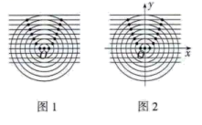
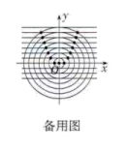
（1）【分析问题】
小明利用已学知识和经验，以圆心为原点，过点的横线所在直线为轴，过点且垂直于横线的直线为轴，相邻横线的间距为一个单位长度，建立平面直角坐标系，如图2所示．当所描的点在半径为5的同心圆上时，其坐标为___________．
（2）【解决问题】
请帮助小明验证他的猜想是否成立．
（3）【深度思考】
小明继续思考：设点，为正整数，以为直径画，是否存在所描的点在上．若存在，求的值；若不存在，说明理由．

